本科教学质量保障信息化平台2.0操作手册
（任课教师）

目录
一、系统说明 1
二、平台操作 1
（一）平台登录 1
（二）校级课程评估 2
（三）院级课程评估 5

一、系统说明
V2.0平台中，课程评估重要分为3个模块：校级课程评估、院级课程评估、督导查课。教师对应进入即可看到已安排的评估任务。
进入平台网址：http://zb.swjtu.edu.cn/（或登陆教务处网站首页，进入“质量保障”），选择对应入口。
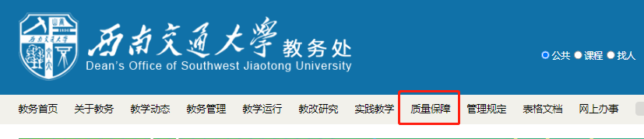

二、平台操作

（一）平台登录
输入账号密码（用户名为教师四位或五位工号，初始密码为姓名拼音首字母小写加工号。如:教师姓名为“张三”，工号为12345，则用户名为“12345”，初始密码为“zs12345”）。
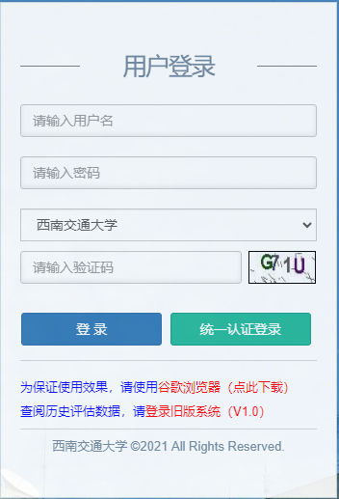

（二）校级课程评估
选择对应学期的校级课程评估项目，查看对应项目中参与评估的课程。
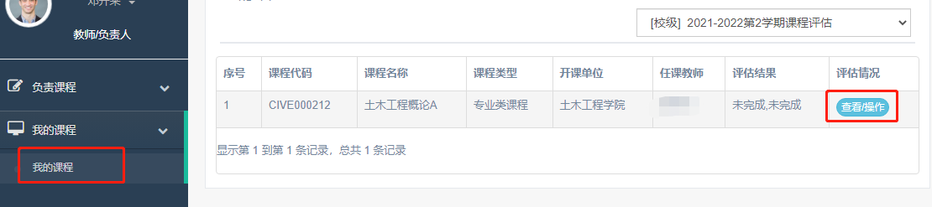

材料需求。在材料需求板块，该课程的专家需求材料按照专家分别提交，如图，点击“专家1”，在课程作业一行中，点击“需要材料”一列对应的蓝色字体，弹出上传材料提示框。
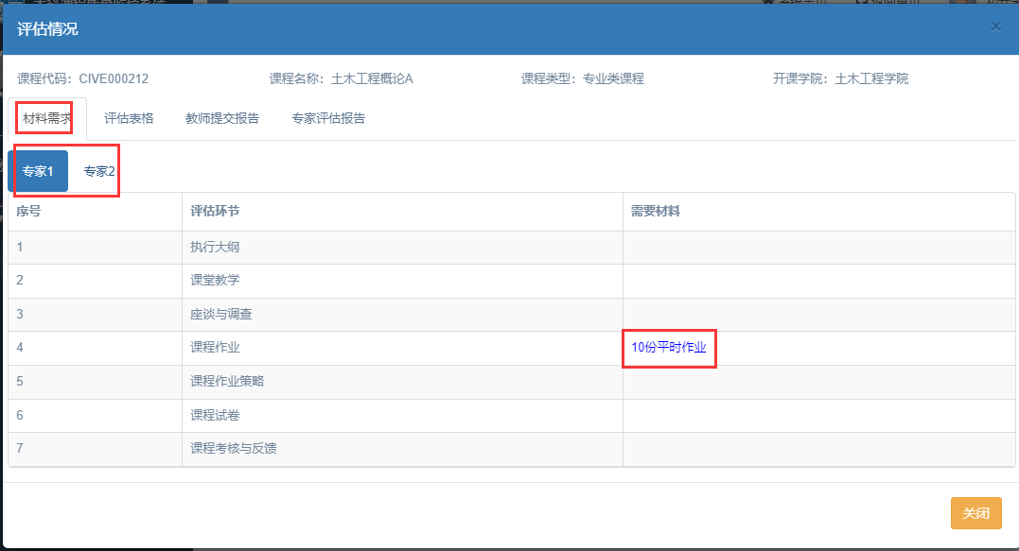
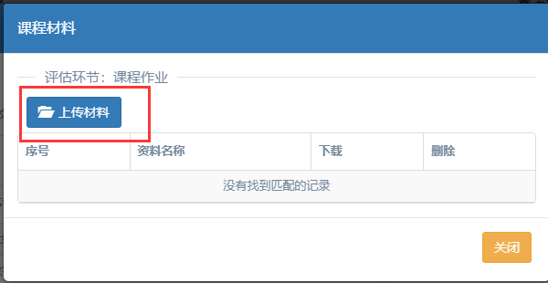

评估表格。在“评估表格”中，按专家查看对应课程环节的评估表。
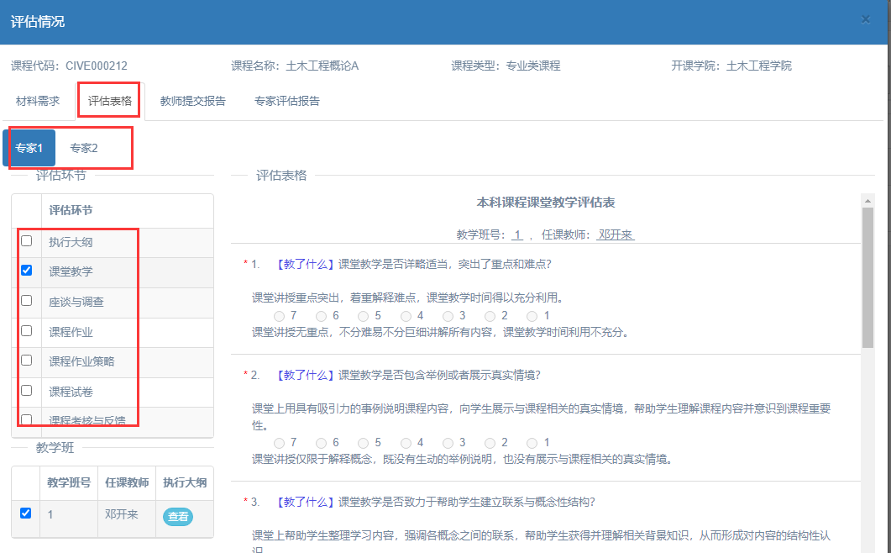
教师提交报告。在“教师提交报告”中，选择要提交的报告，点击“新增”按钮，填写报告内容后点击“保存”，确认无误后点击“提交”。
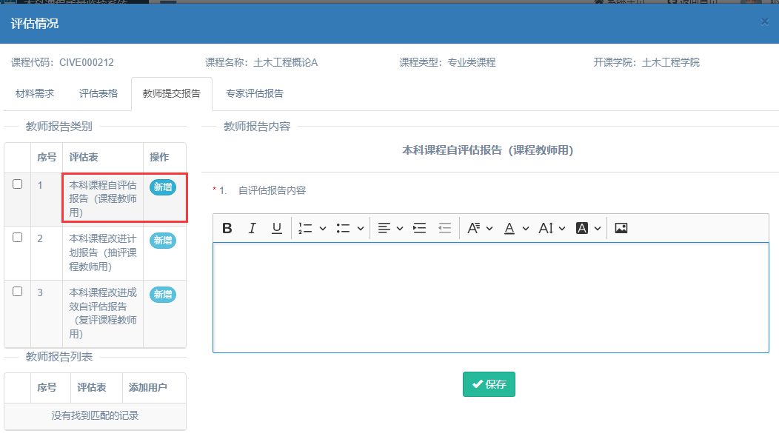
专家评估报告。在“专家评估报告”中，在“专家报告列表”中选择，可查看该专家提交的报告内容。
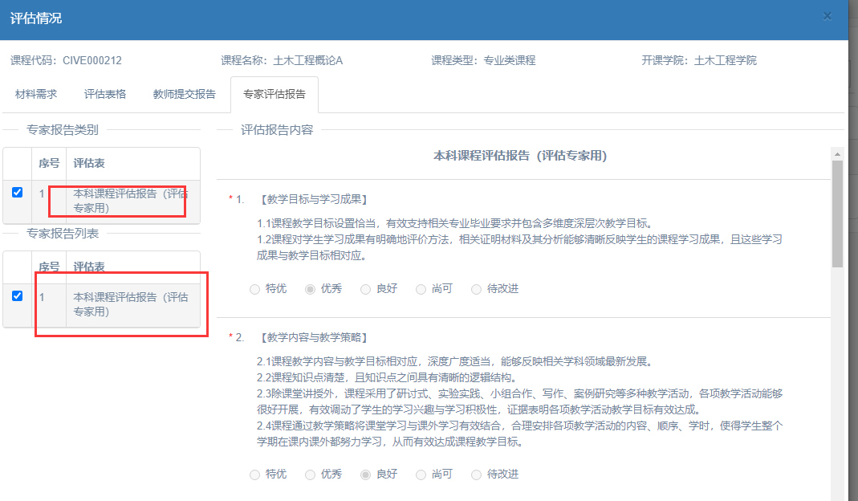

（三）院级课程评估
院级课程评估与校级课程评估类似。

